El pielroja de Rendón: diseño, dibujo y designio
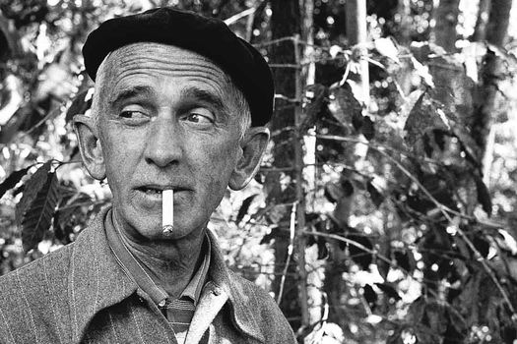
[Fernando González fumando en un cafetal / Guillermo Angulo]
I.
«Aspiro este cigarrillo Pielroja y siento que me estoy fumando a mi patria», dijo el filósofo existencialista colombiano Fernando González sobre esta icónica marca, hija del matrimonio del mercadeo de la Compañía Nacional de Tabaco con el ingenio creativo de un par de artistas del primer cuarto del siglo pasado.
La frase de González, dicha desde la prehistoria de la vida sin internet, habla de la experiencia de inhalar y exhalar una droga, pero también de imaginar un país desde su pulsión gráfica: la existencia de una imagen publicitaria que circula y se respira con los ojos, en el aire de ciudades, veredas y caminos, forma parte de un álbum de íconos del diseño gráfico marcados en el mapa de una época y que se interioriza en la memoria visual de las personas que habitan un territorio.
En el primer párrafo del cuento El Aleph, el escritor Jorge Luis Borges busca una imagen que lo ayude a mostrar el tráfico de imágenes en una ciudad que pasó de ser una apacible barriada republicana a una urbe cosmopolita de América Latina. Para no fatigar al lector con cifras, datos y hechos históricos de la ciudad de Buenos Aires, el escritor recurre a un aviso furtivo para mostrar el torbellino publicitario y los efectos de este vértigo visual sobre las emociones de una persona que transita por una economía de mercado al auge.
A comienzos del siglo pasado, en un paseo por una calle llena de reproducciones de anuncios, o al ojear una revista de farándula, cualquier hijo de vecina ya veía más imágenes que todas las que vio su madre, abuelo o tatarabuela en la vida claustral de la mirada limitada a almanaques de santos y próceres de cartilla. El personaje de la historia de Borges es Borges mismo que, con el cuento, hace catarsis de un prolongado, sufrido y sostenido desencanto amoroso:
«La candente mañana de febrero en que Beatriz Viterbo murió, después de una imperiosa agonía que no se rebajó un solo instante ni al sentimentalismo ni al miedo, noté que las carteleras de fierro de la Plaza Constitución habían renovado no sé qué aviso de cigarrillos rubios; el hecho me dolió, pues comprendí que el incesante y vasto universo ya se apartaba de ella y que ese cambio era el primero de una serie infinita. Cambiará el universo pero yo no, pensé con melancólica vanidad; alguna vez, lo sé, mi vana devoción la había exasperado; muerta yo podía consagrarme a su memoria, sin esperanza, pero también sin humillación».
La Plaza Constitución era un punto neurálgico de la neurosis urbana de la capital argentina de la primera mitad del siglo XX; un espacio en transición entre el país republicano y el paisaje moderno propio de las capitales: un parque público con senderos de árboles y fotógrafos callejeros, una estación de tren principal, una imponente iglesia, un fastuoso teatro de variedades, la recién inaugurada estación del subterráneo y un par de avenidas principales que le traían a la zona un alto tráfico de personas.
Entre ellas, un ciudadano, Borges, al que le causa dolor ver la rotación indiferente de la cartelera publicitaria y su aviso estilizado de «cigarrillos rubios». El golpe visual, propio de la aceleración de las imágenes a raíz de un cambio tecnológico, es el torbellino gráfico que revoluciona los medios de reproducción de la época, el paso de una publicidad modesta y exclusivamente tipográfica a una profusa y amplia marea de dibujos nacionales e importados y fotografías con grandes tramas de puntos ajustadas para impresión por medio de procesos de «fotomecánica». Esa maquinaria rotativa ataca los nervios y la memoria sentimental subjetiva del que vive estático en el trauma de la muerte de una mujer amada —y fumadora—.
Con el tiempo, la plaza Constitución también cambió, hoy en día es una de las más degradadas de Buenos Aires: fracturada por la cicatriz de dos autopistas, mantiene un alicaído movimiento comercial donde destacan la prostitución y los cruces delictivos. La imagen del cuento de Borges permanece.
II.
Cuando era niño, los domingos jugaba fútbol con mi padre en el Parque Nacional en Bogotá. A veces también subíamos a las atracciones mecánicas de la Ciudad de Hierro que estaba en la colina. Sobre el andén de subida se instalaban algunos trabajadores del rebusque en sus puestos informales de comidas, dulces y juegos de apuestas. Uno de esos era un tiro al blanco improvisado en un caballete con una florida sábana de recuadro de fondo y unos tablones de repisa. Una escopeta hechiza disparaba un pequeño dardo con una cola de tela roja impulsado por el aire comprimido que se cargaba a mano y tiro a tiro. El objetivo no era el centro de una diana sino cualquiera de las cajetillas de cigarrillos de distintas marcas dispuestas en los estantes para premiar la puntería.

Un día mi padre quiso probarse, apuntó y falló sus tiros. Me cedió el último disparo y le apunté a la que más me gustaba, la que más conocía, la del Pielroja que había visto en la casa; disparé y le pegué a otra, la de Lucky Strike, un ejemplar único en el muestrario de la repisa por ser una marca importada de tabaco extranjero más costoso. Ante la alegría de mi padre y de uno que otro transeúnte curioso, aparenté que ese había sido mi objetivo inicial y luego me sentí orgulloso cuando llegamos a la casa con el premio conseguido con el acierto de mi controlado desatino. Sentí aún más alegría cuando vi a mis padres, el actor y la fotógrafa, fumando juntos el producto de mi golpe de suerte, mi «Lucky strike». Ahora, décadas después, escribo un texto comisionado sobre «la estrecha relación entre arte y diseño gráfico durante el siglo XX en Colombia» y, a medida que avanza la escritura, veo cómo apunto, otra vez, al mismo blanco. El disparo, esta vez sí, toma el rumbo solitario hacia la cajetilla de Pielroja, al poema gráfico de Ricardo Rendón.

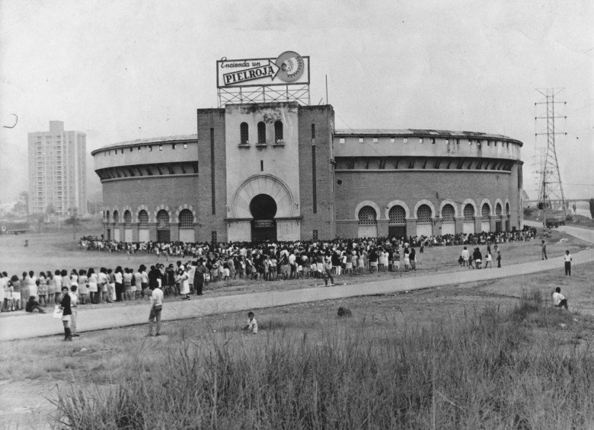
[Foto Archivo El Colombiano]
En una crónica lacónica sobre la extradición del cigarrillo Pielroja —que ahora es fabricado en una planta tabacalera en México por decisión de la codiciosa empresa multinacional Phillip Morris, dueña de la icónica franquicia comprada a Coltabaco en 2005—, el escritor Silvio Bolaño recuerda la presencia del ícono de esa marca en la capital de Antioquía:
«Hubo una época en la que los viajeros eran recibidos en Medellín por un monumental indio pielroja que coronaba la plaza de toros La Macarena. Símbolo del matrimonio productivo entre el antioqueño agricultor y el industrial, la mirada altiva del indio significaba que en esta tierra sucedían cosas. Un indio de western americano —porque no es chibcha ni embera—, pero indio, al fin y al cabo, coronaba la Plaza de Nuestra Señora».
Sí, sucedían cosas. En Medellín, a comienzos del siglo pasado, también se respiraban los buenos aires del paso de la mula al avión. Gracias al cuidado en el trabajo de diseño y factura de una marca, una plaza dedicada a un ritual hispánico de sangre, y consagrada a la pureza de una virgen, llegó a verse coronada por la figura digna de una fisonomía raizal que, por fuera del atractivo estilizado de una marca de cigarrillos, ha sido usada en este país con aire de desprecio: «no sea indio», dicen, para racializar y disparar un prejuicio, para anotarle a alguien un desvío del conducto de la tara de la civilización dominante.
En paralelo a la inmensa imagen del Pielroja en letreros de neón, afiches y calendarios, hubo sucesivas campañas de afiches, algunos encargados a agencias suizas con modelos rubias, para dotar de un aura de glamur a esta marca, como un pitillo que, a pesar de no tener filtro, era amable con el pulmón femenino en una época en que estaban apagadas las alarmas del cáncer y fluían sin cortapisas los engaños de la poderosa industria tabacalera.
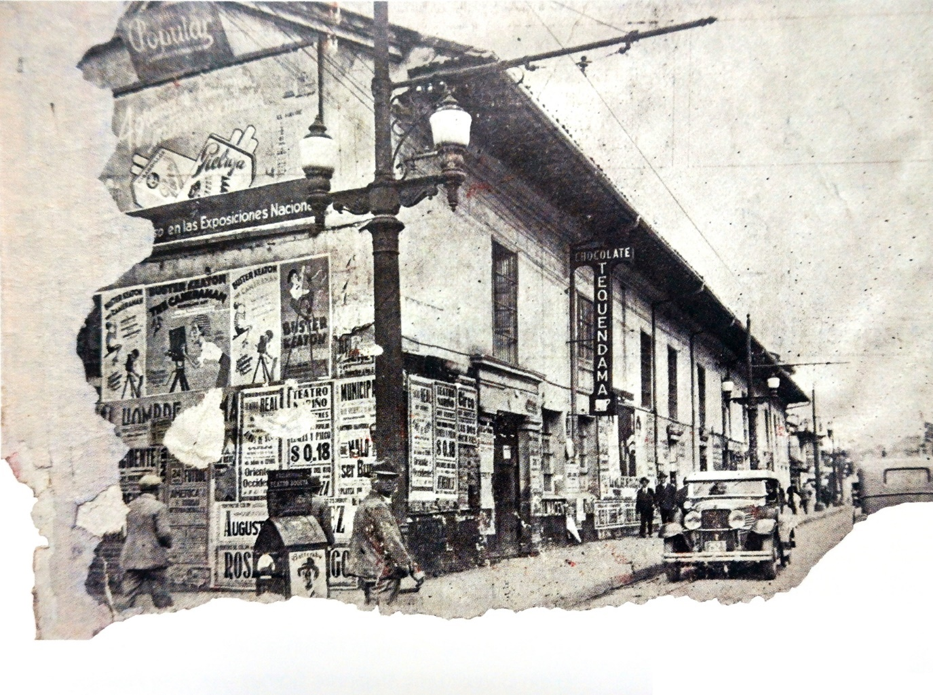
[Portada de la Revista Industrias Nacionales, órgano de la Federación Nacional de Fabricantes y Productores, #8, año 1, mayo de 1931]
«En el día pegábamos afiches en los pueblos y en las noches nos vestíamos elegantes, con saco, corbata y sombrero, comprábamos unos Pielrojas en una tienda, los prendíamos y los alabábamos en público como si fuera algo del otro mundo», narró Arturo Gualdrón, que distribuyó el cigarrillo en Santander. La cita está en la crónica «Biografía de Pielroja», de Alfonso Barreneche Estrada, que permite complementar con cifras y datos la producción del cigarrillo: «En su primer año, un ejército de 3’903.552 cigarrillos, empacados en cajetillas de 18 unidades, salieron a las cigarrerías de Bogotá, Girardot y Facatativá a enfrentar a los tabacos cubanos que se vendían en el país. […] Sus cajetillas servían de dinero y se cambiaban en almacenes por vajillas. Las calderas de Coltabaco funcionaban gracias al fuego de las cajas devueltas».
Barreneche da cuenta de cómo el pielroja y el cromatismo de la marca no fueron inmunes a la violencia del color político de la guerra partidista: «Pese a su prestigio, el pielroja no se salvó de la época de la violencia, a finales de los 40. En algunos pueblos conservadores no aceptaban el afiche del indio, por ser rojo como los liberales, y a la compañía le tocó mandar a hacer unos con indios de plumas azules».
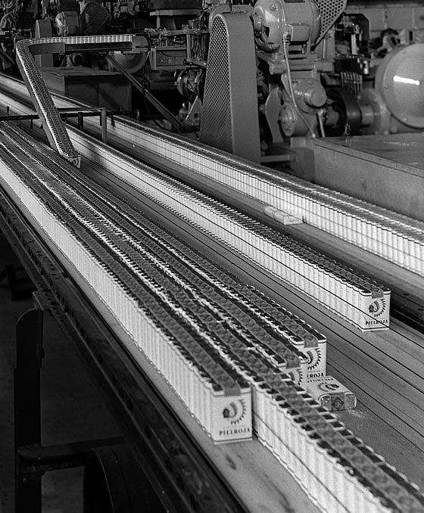
[Producción de cigarrillos Pielroja en la Compañía Colombiana de Tabaco. Gabriel Carvajal Pérez, 1957. Archivo BPP]
Y no solo caló en la política, también en la micropolítica: la imagen del Pielroja, gracias a la nitidez y legibilidad de su diseño, iba impresa en la punta de cada cigarrillo, un juego gráfico del que nació un ritual secreto que filtraba al mero aspirante de todos aquellos fumadores consagrados e iconoclastas que, al escoger decididamente una de las dos puntas para prender el cigarrillo, peinaban a contrapelo el arribismo del statu quo. Manuela Saldarriaga, en su reportaje «Requiem por Pielroja», da cuenta de este gesto mínimo y revolucionario: «por eso, como reza el santo y seña para encender al derecho un ‘peche’, del latín‎: pectus–pectoris, y del viejo dicho “rompe pechos”, porque era tabaco negro, no rubio, y sin químicos: el indio prefiere morir quemado que por la boca del enemigo. Un santo y seña en contra de la hispanización del indígena o del amerindio».
El pielroja también da cuenta de las luchas sindicales y masacres laborales, Reinaldo Spitaletta dedicó en 2019 su columna de opinión en El Espectador a «El último Pielroja nacional»:
«El 16 de agosto de 1967 estalló la huelga de Coltabaco. Los obreros pedían, entre otras cosas, “aumento de salarios básicos” de 300 pesos y respeto a la estabilidad laboral. La especulación estalló. Un paquete de Pielroja, que entonces era a 90 centavos, se conseguía por el doble. Y luego llegó la escasez. Ningún otro cigarrillo quitaba con plenitud las ganas de fumar. Los fumadores aullaban del desespero. Un Pielroja se compartía entre 10 y 15 personas. Muchos salían a recoger colillas del piso. En Junín había negociantes que vendían una sola fumada de Pielroja a 10 centavos. Fueron días infernales para los fumadores. […] En 2005, la Philips Morris International compró a Coltabaco, con la intención de modernizar las plantas y “hacer competitivo el negocio”. En realidad, su auténtico objetivo era destruirla y, como suele pasar, dar buena cuenta de los trabajadores en las ya conocidas “masacres laborales”, de las cuales al parecer el Ministerio de Trabajo ni se entera o se hace el de la vista gorda».
Si el uso es el significado, el duende del diseño en la ambiciosa apuesta inicial de la Compañía Nacional de Tabacos propició toda una serie de usos alternos y simbólicos del Pielroja. Señala Barreneche que por la calidad de su papel y la ausencia palpable de químicos «muchos lo compraban para desarmarlo y llenarlo de marihuana, y las brujas, a falta de tabaco, comenzaron a leerles con ellos el futuro a sus clientes».
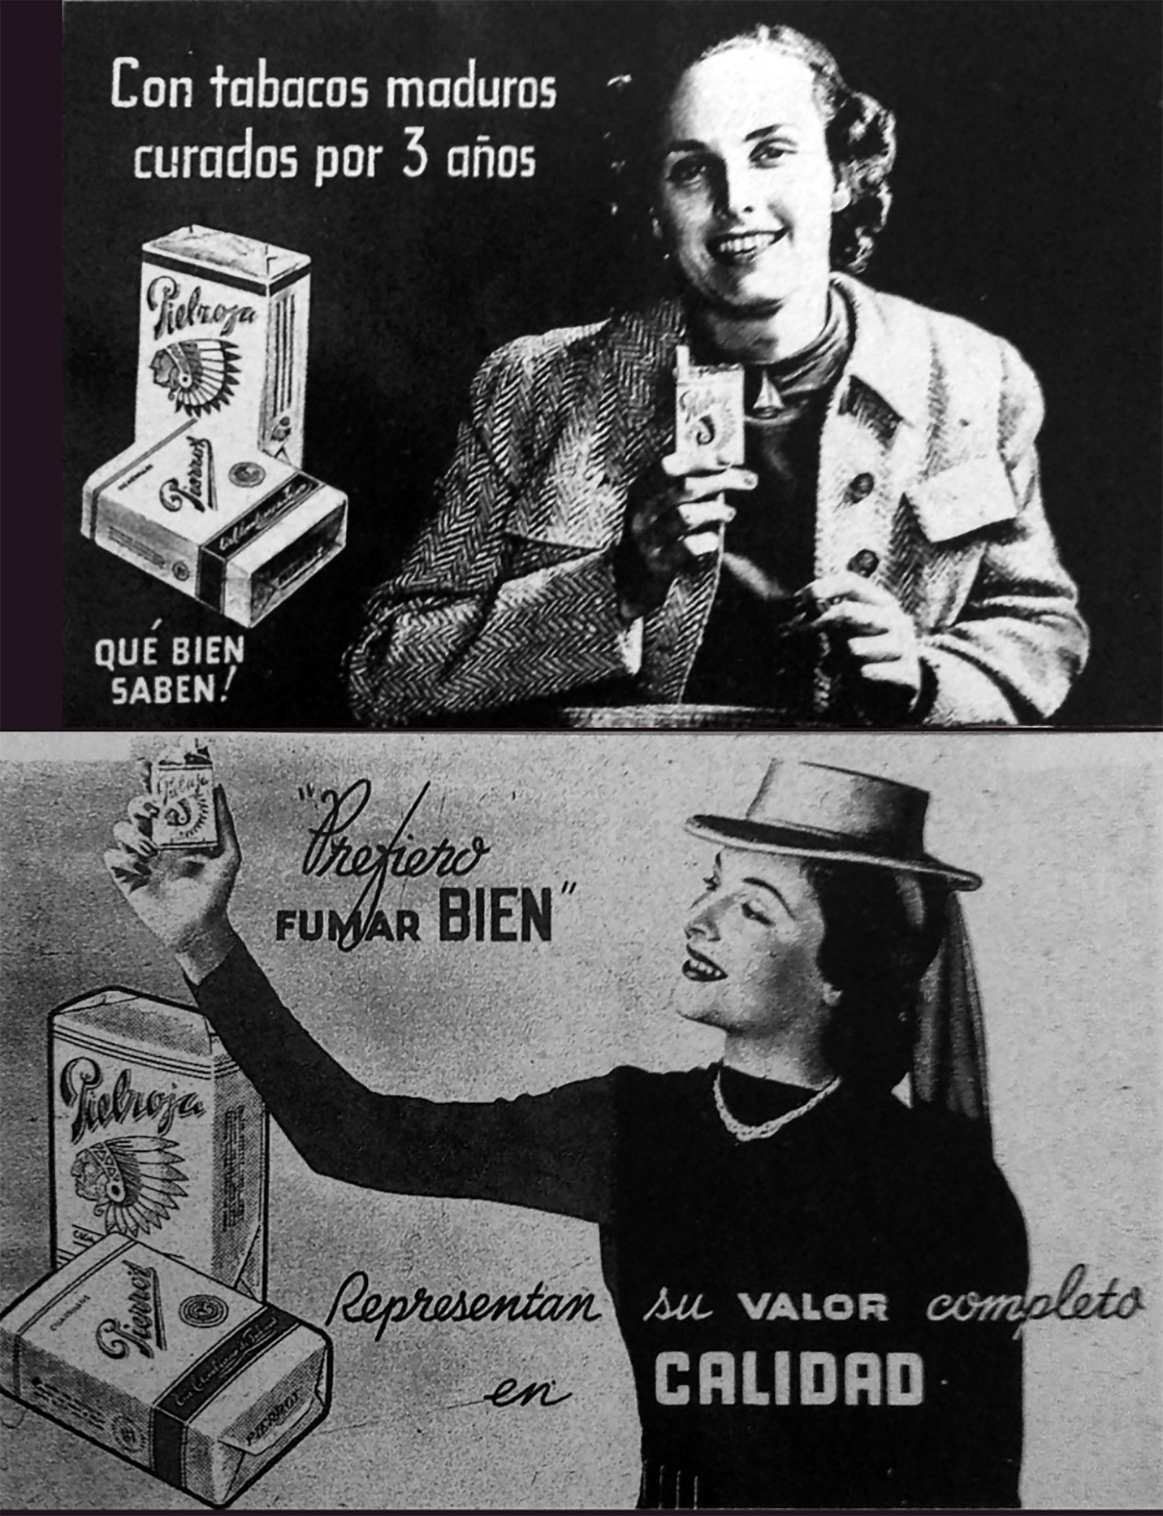
III.
En italiano la voz disegno es sinónimo de dibujo. En español la palabra ‘diseño’ parece lejana a la práctica culta de dibujar, a toda esa instrucción, supuestamente técnica, que se da en las academias de artes plásticas donde la mayoría de los cursos se concentran en hacer ejercicios decimonónicos de perspectiva, de trazos a partir de la pose estereotipada de un modelo, de traducir volúmenes a líneas, de hacerle grisallas con un carboncillo a un papel edad media, de dibujar en formato pliego el mismo cubo de basura al que van a parar los dibujos cuando los estudiantes obtienen lo que les interesa: la nota.
La práctica del dibujo debería entenderse como una escritura de la imagen, como anotación y traducción incesante de ideas, intuiciones y pulsiones en rayones, garabatos, signos y símbolos sobre papeles, libretas, cuevas y paredes. La escritura del dibujo puede ser la respuesta gráfica a un mundo cada vez más visual lleno de analfabetas visuales: bajarse de los árboles para erguirse determinó la invención del ojo, el «hágase la luz»; y la suma de la vista más el pulgar oponible le marcó a la especie humana el desarrollo del telencéfalo, se ampliaron las posibilidades del lenguaje visual, de contemplar, de imaginar, de soñar, de fabricar imágenes en el cerebro, de intuir un designio y de expresarlo en un diseño (disegno) por un medio gráfico, el dibujo.
El arte de un diseñador o un director de arte de oficio es visto como un servicio mercantil, como el desvío de ese interés desinteresado del alma pura de todo artista. La imagen publicitaria, que carece de original, comisionada para ser reproducida, es vista como el familiar pobre de todas esas imágenes que se pasean altivas por las salas de una colección, que son inventariadas como únicas por ese genio museal que posiciona una creación original dentro del arte con A mayúscula, dentro de la Historia del Arte y dentro de la contabilidad del mercado que los pregrados en arte favorecen con lecciones de filisteísmo: los programas de diseño son el enemigo, los futuros artistas se deben alejar de ellos para mantener intacta su pretendida superioridad ética y libertad estética dentro de la burbuja académica y la escala social de lo culto. El adjetivo «ilustrativo» es uno de los favoritos de los profesores de arte para denigrar de una obra y, por supuesto, mostrarse como buenos criollos ilustrados en la hacienda ilustrada donde pasta la inteligencia.
El escritor y dibujante John Berger, en su libro Sobre el dibujo, comprende así la práctica de la persona que dibuja con el hambre del designio a la búsqueda de un diseño:
«La creación de una imagen comienza por interrogar a las apariencias y por hacer ciertas marcas. Todos los artistas descubren que dibujar, cuando se trata de una actividad compulsiva, es un proceso recíproco. Dibujar no es solo medir y disponer en el papel, sino que también es recibir. Cuando la intensidad de mirar alcanza cierto grado, uno se da cuenta de que una energía igualmente intensa avanza hacia él en la apariencia de lo que sea que esté escudriñando. […] El encuentro de estas dos energías, su diálogo, no tiene la forma de preguntas y respuestas. Se trata más bien de un diálogo feroz e inarticulado. Hace falta fe para mantenerlo. Es semejante a excavar un túnel en la oscuridad, excavar bajo lo aparente. Las grandes imágenes se producen cuando los dos túneles se encuentran y se unen perfectamente. A veces, cuando el diálogo es rápido, casi instantáneo, se parece al proceso de tirar y coger una pelota. No tengo una explicación para esta experiencia. Sencillamente creo que muy pocos artistas negarán su existencia. Es un secreto profesional».
IV.
Ese secreto profesional lo comprendió bien uno de los creadores de la imagen del Pielroja. Nació en Rionegro en 1894, una población cercana a Medellín. Dicen que a los siete años, mientras se recuperaba de la herida de una bala perdida producto de una riña en una cantina cercana a su casa, recreó en cientos de dibujos lo que veía por la ventana. Ricardo Rodríguez Morales, en su afilado texto «Rendón: el escalpelo que dibuja», le suma más detalles a esa infancia que parece calcada de las historias de Giorgio Vasari:
«Fue allí donde empezó a forjarse la leyenda del niño prodigio, cuando Rendón se encerró en un cuarto de su casa y no abrió la puerta ante la alarma de sus padres sino hasta que terminó de embadurnar las paredes con los carboncillos que tenía a la mano, con los que representó a los hombres y mujeres que veía a diario en el pueblo: campesinos y labradores, mineros y comerciantes, curas y beatas, niños y viejos, en la amplia gama de gentes y costumbres de la región antioqueña».
Ya de joven, auspiciado por su familia y bajo complicidad de su padre, que era calígrafo de profesión, Rendón se mudó a Medellín, la capital departamental, atraído por la instrucción artística en el recién inaugurado Instituto de Bellas Artes.
En 1911, Rendón tomó algunos cursos bajo la instrucción inicial del maestro Francisco Antonio Cano, que definía así el propósito cultural de esta iniciativa educativa: «La principal misión de la Sociedad de Mejoras Públicas es el embellecimiento: La Escuela de Bellas Artes es la base, es el principio de él; procuremos que nuestra juventud se aficione y aprenda a distinguir y apreciar la belleza, la estética, el arte en las cosas, procuremos al menos fomentar el buen gusto».
En la escuela, unos pocos estudiantes juiciosos hacían estudios de naturaleza muerta, se enfocaban en teoría del color y nociones de acuarela, perspectiva práctica, pintura al óleo y pastel, composición, anatomía superficial y proporciones del cuerpo humano y de animales comunes. Algo le aprendió Rendón a los ejercicios veristas propios del academicismo europeo y de la comprensión del dibujo como boceto previo a una obra figurativa en los medios canónicos —la pintura, la escultura—. Pero Rendón contempló con distancia ese destino esquivo y ampuloso que esperaba a los pocos maestros que conseguían la consagración.
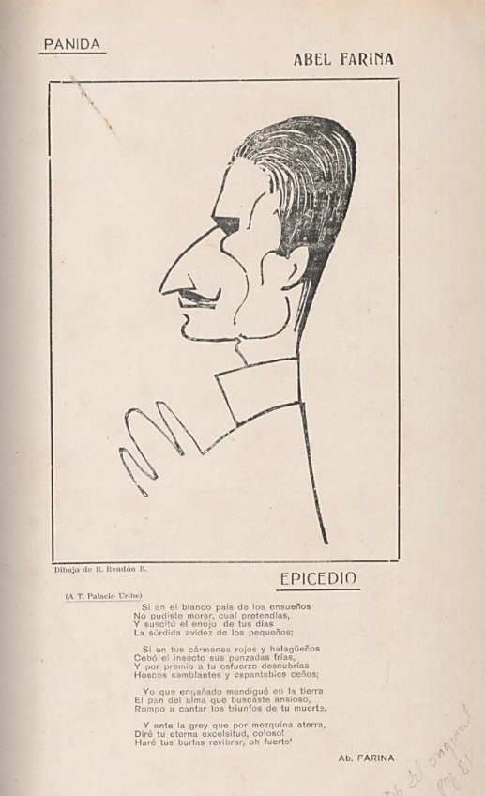
Rendón, y otro par de estudiantes rebeldes, buscaron otras fuentes para su educación y complementaron esa formación jerárquica y formalista con un doctorado rápido en la universidad de la vida que los puso en contacto con los agitadores intelectuales de la época: un grupo de jóvenes faunos expulsados por subversivos y disociadores de la Escuela de Minas. En el «salón de clase» del café El Globo, donde se alquilaban libros prohibidos por la nunciatura, se reunía una secta de 13 panidas (entre ellos León de Greiff, Fernando González, Pepe Mexía y José Gaviria) que aceleraban el arte aprendido en las academias con cafeína y nicotina en un culto vitalista al dios Pan que alimentaba los artes finales de la revista Panida.
Miguel Escobar, en su texto «Los Panidas de Medellín. Crónica sobre el grupo literario y su revista de 1915», describe así este intento de vanguardia artística el siglo XX: «No cabe duda de que fue el ímpetu de los Panidas el que comenzó a insuflar aires de modernidad en el arte y en la literatura colombiana. Fueron ellos quienes iniciaron la contemporaneidad. Con ellos aparece la modernidad, al buscar las nuevas ideas y las nuevas formas en antecedentes inmediatos (Nietzsche, Simbolismo, Art Deco, Bauhaus, Cubismo, etc.). Pero es una “modernidad” donde aclimatan lo exótico, lo foráneo, lo adaptan, lo vuelven criollo, les sirve de “utensilio de trabajo” y no de modelo calcable. Asimismo, a partir de los Panidas, esas dos vertientes que señala Luis Vidales como constantes en la literatura y en el arte colombiano, la oficial y la subterránea, no sólo ahondan y amplían sus diferencias sino que la segunda se hace evidente, palmaria, abierta, trasgresora».
Los panidas y sus vistosos alter egos artísticos (los de Rendón eran Daniel Zegri y Arlin) publicaron entre febrero y junio de 1915 un total de diez números febriles donde dieron forma gráfica a sus discusiones y performances en textos, dibujos y diseños. Los panidas insuflaron algo de pánico entre las mentes más obtusas y recalcitrantes de la aldea de Medellín, que excomulgaron a los editores e intentaron censurar y prohibir la circulación del quincenario.
Este breve verano de anarquía terminó cuando algunos de sus miembros más iconoclastas se fueron a Bogotá para ampliar sus horizontes y, en el caso de Rendón, para alejarse, en parte, de una pena de amor: la muerte le arrebató a Clarisa, la joven con la que tuvo una relación que resultó en un embarazo por el que fue enclaustrada, enfermó y murió. Rendón partió a Bogotá de negro, un atuendo monocromo y una conducta reservada que marcaría su carácter y vestiría por siempre.
En su tesis de grado «Historia del arte gráfico en Antioquia. José Posada Echeverri. 1906-1952», Álvaro Ramírez señala que el grupo de artistas que trabajó codo a codo en complicidad con Rendón «cambió la concepción convencional y académica de la plástica. El dibujo, el grabado y la caricatura eran consideradas artes menores, pero su proliferación en revistas posteriores a Panida, como Sábado, Cyrano, Claridad y Universidad, los reivindicó y fructificaron dejando atrás las concepciones artísticas del siglo XIX; con imágenes expresivas del lenguaje elegante y vistoso».
En «Cartel Ilustrado en Colombia: década 1930-1940», Pedro José Duque cuenta que con la revista Panida «se da inicio a una nueva etapa de los hasta entonces denominados “artistas gráficos”, aquellos que teniendo unas habilidades para el dibujo y la pintura no eran catalogados dentro de los artistas políticos, pero sí como artistas comerciales o publicitarios. Esta denominación de comerciales era vista peyorativamente como una profesión “inferior”, categoría que incluía para entonces al grabado y la caricatura».

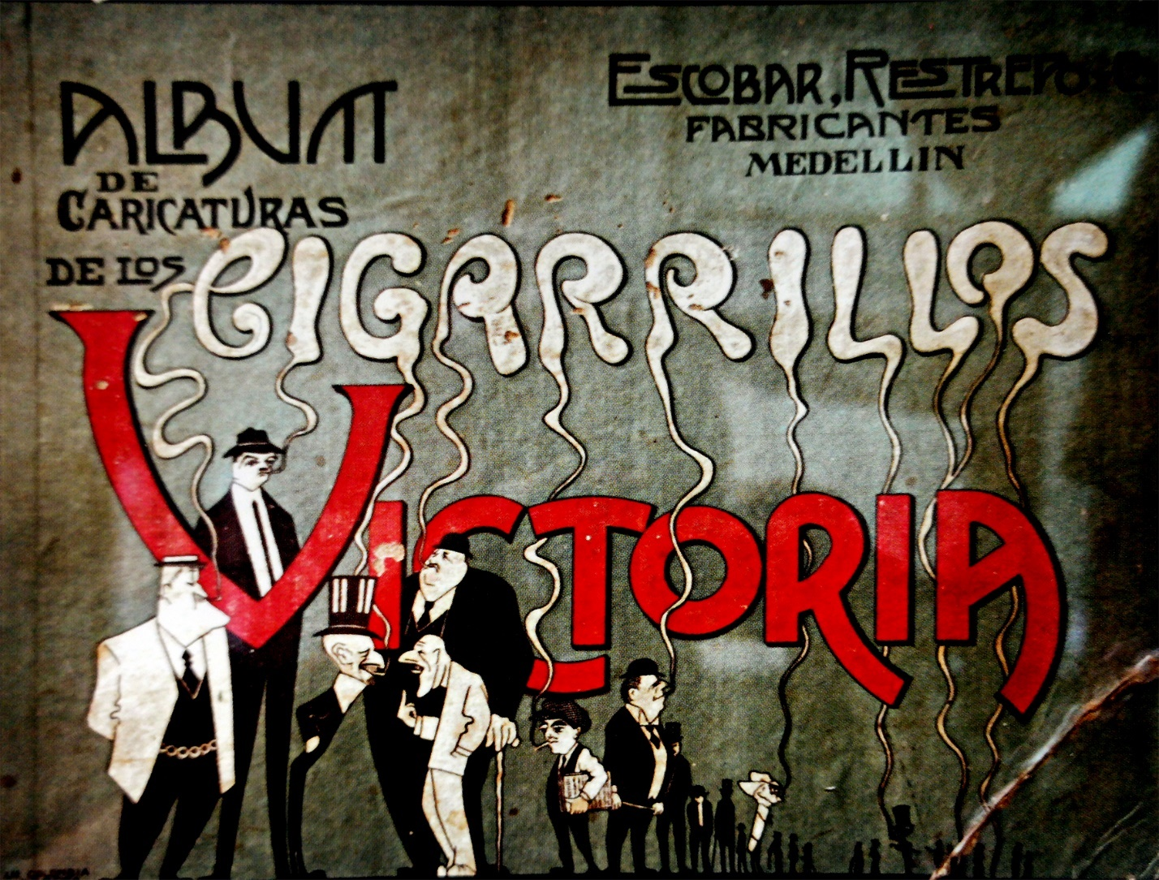

En 1924 la Compañía Colombiana de Tabaco creó su propio departamento de arte. Luis Fernando Pérez, en un ensayo sobre una revista de la época, cuenta cómo José Posada Echeverri, pintor y dibujante, se erigió como precursor en la dirección de arte de la empresa y, sin una formación académica, trabajó ahí por 40 años dándole «un toque de la “bella época”, no solo a sus caricaturas, sino también a la publicidad y a la diagramación».

En su ensayo «Antecedentes del diseño gráfico en Colombia y su relación con la formación académica», Claudia Inés Vélez-Ochoa y Ómar Muñoz-Sánchez cuentan cuál fue el origen del diseño de Pielroja: por pedido de la Compañía Colombiana de Tabaco, para el caso de Rendón; y por medio de un concurso, para el caso de Miguel Ángel del Río. Cada uno presentó de manera individual diseños semejantes: «Lo anterior llevó a que Coltabaco realizara los dos diseños de etiqueta las cuales permanecieron en el mercado por varios años. Sería hasta 1940 que Coltabaco decidió mantener sólo la propuesta de Rendón. Posteriormente, José Posada Echeverri haría algunas modificaciones a estas propuestas hasta el punto de remodelar la propuesta de Rendón que se hizo mundialmente conocida y actualmente se conserva. Para la posterior década de los años 30, sería el proceso de industrialización colombiano lo que daría el origen del diseño gráfico como necesidad de crear imágenes que identificaran y diferenciaran productos. Este auge en la ilustración y la caricatura facilitó la consolidación de un nuevo sector: el publicitario».

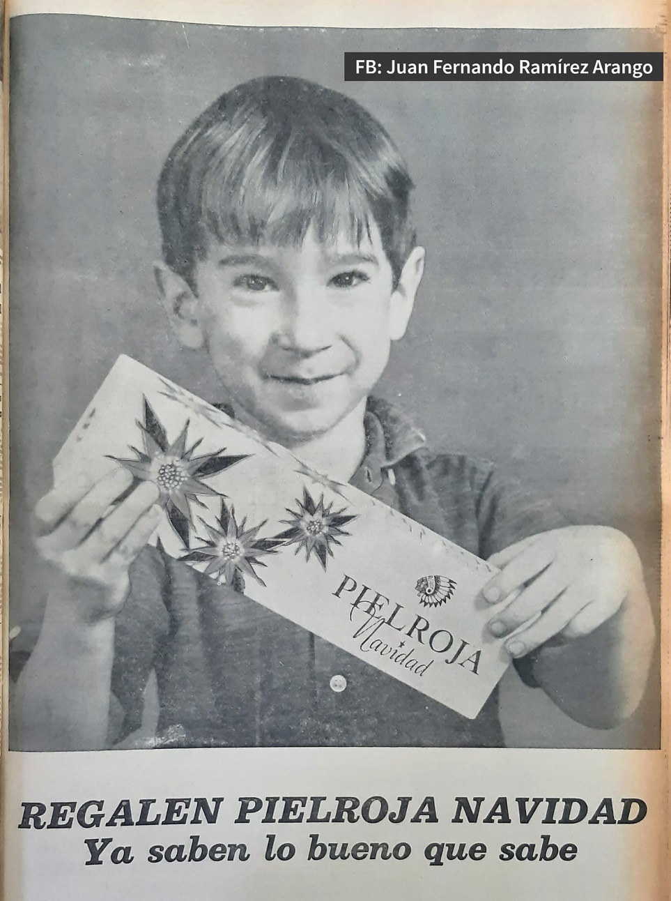

V.
¿Qué le habrá aprendido Rendón a su padre calígrafo? ¿Lo habrá visto trabajar en esa profesión donde la libertad del dibujante se ve limitada por la voluntad de la comunicación precisa del encargo de un cliente? Hay momentos en que el arte caligráfico persa, árabe, japones, chino o coreano se separó de la comunicación legible de un mensaje univoco y privilegió la forma de los signos: los dibujantes arriesgaron a perder la comprensión mecánica y contractual de un concepto para privilegiar perderse en el mundo iconoclasta, sensual y ambiguo de la forma.
Hay momentos en el diseño gráfico del siglo XX en que la identidad corporativa de las empresas se liberó de las figuras heráldicas de gárgolas, ornamentos, florituras del pasado y adoptó un enfoque abstracto. La liberación del capital, al no tener que respaldar la emisión de billetes con el patrón moneda oro, tuvo eco en la identidad visual: las corporaciones dejaron atrás lo figurativo, lo humano, y privilegiaron una visión tan abstracta de sus marcas como la progresión totalizante, especulativa y brutalista con que el capitalismo expande su geometría a todas las esferas.
En su mesa de dibujo, Rendón trabajaba de manera simultánea y concurrente en sus facetas de ilustrador y diseñador, de artista y caricaturista. Este continuo de la imagen que salta del ocio del arte al negocio de la publicidad y viceversa, responde a la respiración natural de la inteligencia visual del espectador: mientras la cultura viene, el arte ya ha ido y vuelto. La publicidad —conjunción del arte más el capital— es una actividad atenta a capitalizar estos cruces subliminales de la imagen para capturar la imaginación del grupo social al que su mensaje va dirigido.
En su ensayo «Ricardo Rendón: el humor hecho sátira», Miguel Escobar destaca como «casi siempre se olvida que Rendón no fue sólo el genio de los monos políticos. Durante sus veinte años de dibujante activo, alternó la caricatura política con trabajos de ilustrador gráfico y de diseñador publicitario. Y son tal vez estas facetas las menos conocidas del estupendo dibujante. En verdad, Rendón —junto con su amigo y condiscípulo Luis Eduardo Vieco— fue pionero de la publicidad gráfica en Colombia. Y en el caso de Rendón, con una característica bien original, como fue integrar plenamente lo caricaturesco al diseño gráfico. En pocas palabras: caricatura publicitaria».
Escobar cuenta cómo Rendón «ya desde 1915 en Panida, El Correo Liberal y el suplemento La Semana de El Espectador (edición de Medellín) comienza a realizar avisos publicitarios para industrias de cigarrillos, la Sastrería Francesa y el Bleno-Radium, “el único específico que cura la blenorragia en pocos días”. En 1916 elabora las doscientas caricaturas del Álbum de cajetillas de los cigarrillos Victoria y hace una serie de postales publicitarias coloreadas a mano. Pero es en su época de Bogotá cuando su prestigio de dibujante publicitario adquiere también trascendencia. En las páginas de Cromos y El Gráfico, en los almanaques de las Ediciones Colombia que dirigía Germán Arciniegas, en Mundo al Día y El Tiempo, en La República de Villegas Restrepo y en El Espectador de los Cano —en fin, en toda la prensa de prestigio—, se publicaban sus avisos. Algunos de ellos fueron bien famosos y populares, como los del Zarkol, las gaseosas de la Posada Tobón, los cigarrillos de Coltabaco, la Compañía Colombiana de Seguros, los automóviles de la Chevrolet, los Laboratorios CUP (de su amigo el científico y novelista César Uribe Piedrahita) y los de algunos productos farmacéuticos o veterinarios como la Caaspiritus y el Sanador Webbely. […] Esas labores alternas de ilustrador y dibujante publicitario le servían a Rendón para reforzar sus ingresos, que luego generosamente derrochaba en la bohemia bogotana».
Rendón fue uno de los dibujantes mejor pagados del país, era caricaturista en El Tiempo y lo contrataban para trabajos de publicidad, ilustración y diseño. Dicen que ganaba más que el presidente de la república. Escobar cuenta: «Por eso en épocas en que el peso estaba a la par del dólar, Rendón se dio el lujo de rechazar jugosas ofertas de The New York Times y de la revista Caras y Caretas de Buenos Aires. En ambas ocasiones arguyó que estaba dispuesto a pagar el doble con tal de quedarse en Bogotá: “Yo gano aquí mil y pago otros mil por no tener que vivir en Nueva York”, fue la respuesta que dio a Samuel H. Piles, embajador de Estados Unidos en Colombia».
VI.
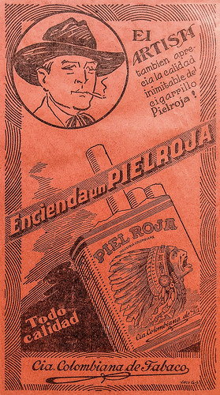
Según la artista e historiadora Beatriz González, «Rendón fue principalmente un retratista. Según sus contemporáneos, sus retratos se adherían de tal modo al rostro de sus víctimas que las convertía en sátiras vivientes. Por medio de su arte logró que la caricatura fuera reconocida, que tuviera “estatus”, y ese fue gran parte de su mérito». Esta fama de Rendón llevó a que el mismo artista fuera el objeto de una publicidad de Pielroja, como si esa fama, producto de una creación propia, se fijara ahora sobre su propio rostro. Dice González: «Rendón es un iconógrafo: creó imágenes para que permanezcan gracias a su poder de síntesis y reemplacen a las reales o a otras dadas con distintas técnicas y artes».

El aviso es de 1927 y fue publicado en el número 35 de la Revista de Industrias. La publicidad en formato vertical está coronada en la esquina izquierda superior por un retrato de la cara de Rendón, dibujado a la manera de Rendón, enmarcado en un círculo. El artista, con el tocado de su sombrero y una mirada apacible, parecida a la del Pielroja, sostiene un cigarro humeante entre sus labios. Una leyenda entusiasta lo acompaña: «El artista también aprecia la calidad inimitable del cigarrillo Pielroja!». Todo el arte está enmarcado por un borde de líneas decorativas, una franja transversal que dice «Encienda un Pielroja», una leyenda torpe que reitera la calidad con un «Todo calidad» junto al nombre horizontal y en firma de letra continua de la Compañía Nacional de Tabaco.

En la esquina inferior derecha vemos como el arte de la publicidad va firmado por «Vieco Grb.». Se trata de Luis Eduardo Vieco, amigo y condiscípulo de Rendón, que grabó el anuncio en el clisé metálico con el buril del cariño. El curador Alberto Sierra cuenta: «En ese tiempo la cultura no era muy clasista en el oficio. Se hacía la artesanía y el quehacer necesario. Por eso él se dedicó a editar libros y a ilustrarlos por medio de una tipografía que tenía. Era un mundo que él tomó con un grado de civilidad importante».

En la parte de abajo del letrero se ve un empaque de pielroja, pero la imagen escogida para la cajetilla de cigarrillos no es la que hizo Rendón, es la de Miguel Ángel del Río, que corresponde a una ilustración más genérica y modulada del indio, que abre la boca y grita, dotado de un tocado de plumas en tono realista. La actitud de la figura es la del indio aguerrido, enemigo de los vaqueros en los comics, de donde pudo haber sido calcada.

VI.



El indio original de Ricardo Rendón tiene un tono diferente. La estilización posterior de José Posada Echeverry cuidó de que en la traducción de este poema visual no se perdiera la poesía. Posada lo vuelve más sencillo, lo pasa a formas más geométricas, armónicas y planas, pule las líneas y le da al tocado una composición curvilínea estilizada y rítmica, pero conserva la actitud del modelo de base: es bonito ver cómo Posada enfatiza la punta del pelo que cae debajo de la oreja para acentuar la espiral, el tocado pasa de tener once a diez plumas, y cuida la tipografía y las franjas rojas delgadas que incorpora al diseño total del empaque.

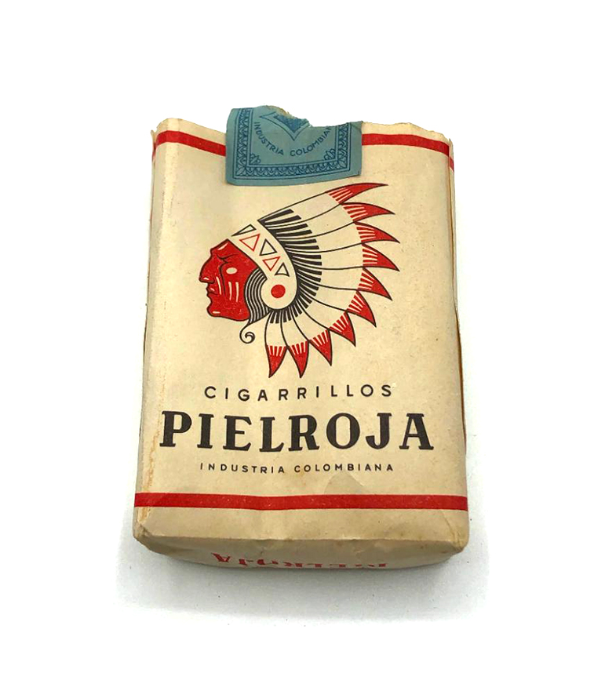

La figura que dibujó Rendón está en calma, tiene una dignidad introspectiva tal vez calcada de una corriente comercial condescendiente de la iconografía norteamericana donde se usa esa misma pose solemne, propia del consumo ancestral de tabaco y del ritual de las «pipas de la paz» que, en los westerns, comparten los hombres silenciosos del tocado de plumas con los vaqueros para cerrar la negociación de una derrota.

El indio de Rendón es altivo, digno, en su entrecejo podrían leerse trazos de nuestra malicia indígena. Sobre este aspecto, en su ensayo «Mestizaje, malicia indígena, viveza y construcción del carácter nacional», Jorge Morales escribe: «No es difícil conectar esta norma de conducta atribuida en los estereotipos populares con el aforismo colonial “acato, pero no cumplo”, utilizado para mostrar lo distantes que estaban las disposiciones oficiales de su puesta en práctica, especialmente en materia de protección a los indígenas […] La malicia indígena además es imaginada como un potencial de los pueblos amerindios oprimidos en la época de la conquista y de la colonia, legado a sus descendientes mestizos como un testimonio de resistencia a largo plazo y de justicia. Por todo ello es muy apreciada por las mentalidades actuales, de diversos sectores sociales».

Colombia tiene una identidad nacional débil, acomodaticia, arribista, desmemoriada, anárquica, pero también abierta a lo universal, tanto que para una marca de la Compañía Nacional de Tabaco se optó por privilegiar el exotismo mercantil de un grupo social amerindio estadounidense a uno de origen local. Algo parecido a lo que sucede con la marca de la cerveza Águila, que a pesar de posicionarse una y otra vez, y campaña tras campaña publicitaria, como bebida de los colombianos y de la Selección colombiana de fútbol, no hay que tener ojo de águila para darse cuenta de que en su logotipo el animal foráneo alado se posa en la parte superior del globo terráqueo: en norteamérica. La etiqueta original de la marca fue una adaptación plagiaria y baratera de una ilustración importada que se copió y se incrustó a la brava en el logo que durante décadas circuló en millones de botellas: arriba del letrero de «Cervecería de Barranquilla» se veía con claridad cómo ambas garras del águila reposaban en la parte del mapamundi donde el espíritu nacional bebe y emborracha su mirada: Estados Unidos.



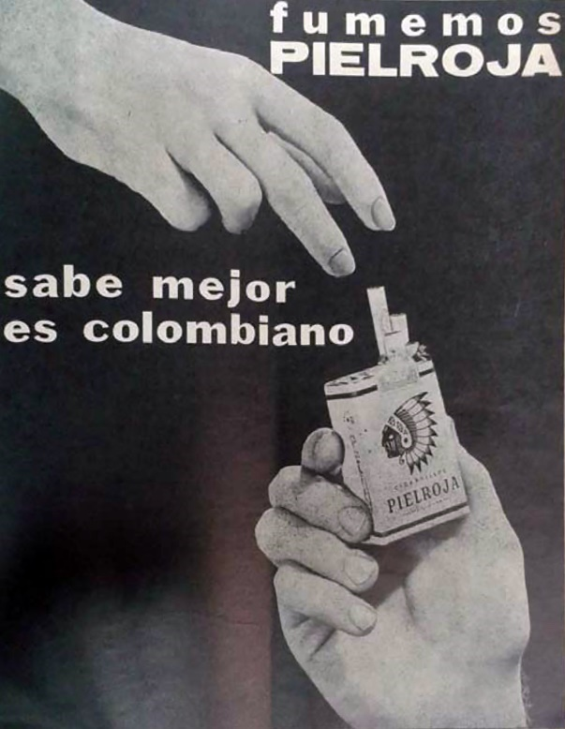

En su libro Ricardo Rendón. Una fuente para la historia de la opinión pública, Germán Colmenares plantea la pregunta «¿por qué entonces dar a estas caricaturas el valor de una fuente histórica?». El indio de Pielroja tiene un «valor de fuente histórica» porque así las imágenes de Rendón nos devuelvan una visión arbitraria de la realidad, como dice Colmenares: «nos remiten a una red sutil y compleja de signos que se tejía entre una conciencia subjetiva y una conciencia colectiva. […] Se recorre la epidermis de acontecimientos elegidos por el capricho o por el humor del caricaturista al filo de los días, sin detenerse en ninguno. Se estaría tentado a ver en ellas algo ilusorio por su carácter instantáneo, como un mero reflejo de la realidad. Pero este reflejo, que traduce la percepción colectiva, es de suyo un objeto histórico de valor excepcional. Se trata, en últimas, de la formación de una opinión pública».
Sí, hablamos del letrero de una cajetilla de cigarrillos, de una marca producida y reproducida miles de millones de veces, pero que gracias al ingenio de Rendón, a su «malicia indígena», a un «acato, pero no cumplo» a la hora de cumplir con un trabajo —un logo, un anuncio, una caricatura—, abrió una perspectiva única y singular. «¿Entonces, además de la categoría estética de su obra, qué ocurría con Rendón para que en torno suyo y de su nombre nos hayamos puesto de acuerdo todos sus compatriotas en la exaltación de su obra?», se preguntó Hernando Téllez en un perfil sobre el artista. Responde:
«Me parece entender que el secreto de la cuestión es este: la tarea de Rendón tenía un desinteresado alcance “social” que le daba una eficacia soberana. La sociedad, toda la sociedad, se sentía interpretada, de manera imprevista, pero exacta, a través de las creaciones de Rendón. Este le daba, magníficamente adobado con el sarcasmo, la ironía, el humor, todos los días, un excelente plato de crítica, de burla, de ridículo».
VIII.
La información publicitaria informa, sí, pero a la vez le da forma a nuestra mirada y al designio de nuestros deseos: el diseño gráfico, en su pauta formal, nos enseña a ver. Ver es un aprendizaje: aprendemos a distinguir las distancias, las formas, los peligros. La atmósfera omnipresente del diseño, que marca el espíritu de cada época, queda trazada en estratos superpuestos distinguibles con el paso del tiempo.
«Un poema sirve para no estar solo» —dice el escritor Alberto Laiseca—, «para comunicarse con otro cerebro, aunque ese cerebro haya muerto hace muchos años. Un libro de poesía es entonces una comunicación entre espíritus. Nada más y nada menos». La selección de imágenes que da pie a esta exposición de Historias del diseño gráfico en Colombia en el siglo XXI, y que se expone permanentemente en archivo virtual en continuo crecimiento en la página de internet piedratijerapapel.com, hace pensar en composiciones visuales a varias manos, en esa comunicación que acompaña la soledad donde cada persona imagina su comunidad temporal, su diálogo entre espíritus.
Un archivo que recupera historias de la gráfica en Colombia es un espacio ficcional de diálogo entre espíritus. El material que recoge esta muestra —hojas sueltas, catálogos, volantes y prensa— nos muestra, desde su mirada marginal, la importancia de atar la voluntad del diseño a la contingencia liminal del arte: mientras el diseño intenta religar el arte con la vida y nos impone esa fabricación cuasireligiosa de un metaverso de marcas, el acento iconoclasta del arte puede hacer todo lo contrario: mostrar el vacío del símbolo; exponer el límite y la polivalencia del signo; usar la comunicación para mostrarnos la incomunicación; recurrir a la memoria para confrontar a un poder vigente al que le conviene el olvido; entender que la libertad de expresión va atada a la autoconfrontación; mostrar las fallas de la mente, la vulnerabilidad del ensueño y la fluctuación tragicómica de los humores.
El acto de sumar, archivar, ordenar y hacer públicas estas piezas de arte público es una arqueología que suma estratos a nuestra comprensión del mundo, a este aquí y ahora signado por la experiencia de todo lo que hemos visto, y a la curiosidad y el extrañamiento por lo que hemos dejado de ver. También es una crítica silenciosa a la vida social de las imágenes y una radiografía de la sensibilidad estética de una época.
La imagen del Pielroja es una inhalación que siempre será elegantemente inspiradora ante todo el bazuco informativo que consumimos día a día, ese tráfico de diseños genéricos, hechos por choferes del computador que navegan embrutecidos por la autopista de la información con el manual de conducción gráfica de una cultura del atajo que copia y pega, de afán, soluciones estandarizadas.
El Pielroja, como las imágenes que rescata este archivo, es una coordenada gráfica que nos permite morar el espacio geográfico de sus creadores, hablar con los muertos, vernos en el espejo de unas obras que nacen para ser reproducidas, pero que nacieron en un país violento, con una práctica sistemática y provechosa de olvido, astucia hereditaria que modela la conducta de unos criollos ilustrados que, ante el poder fertilizador de las tensiones y contradicciones, optan por la moralina, la exclusión y la censura.
IX.
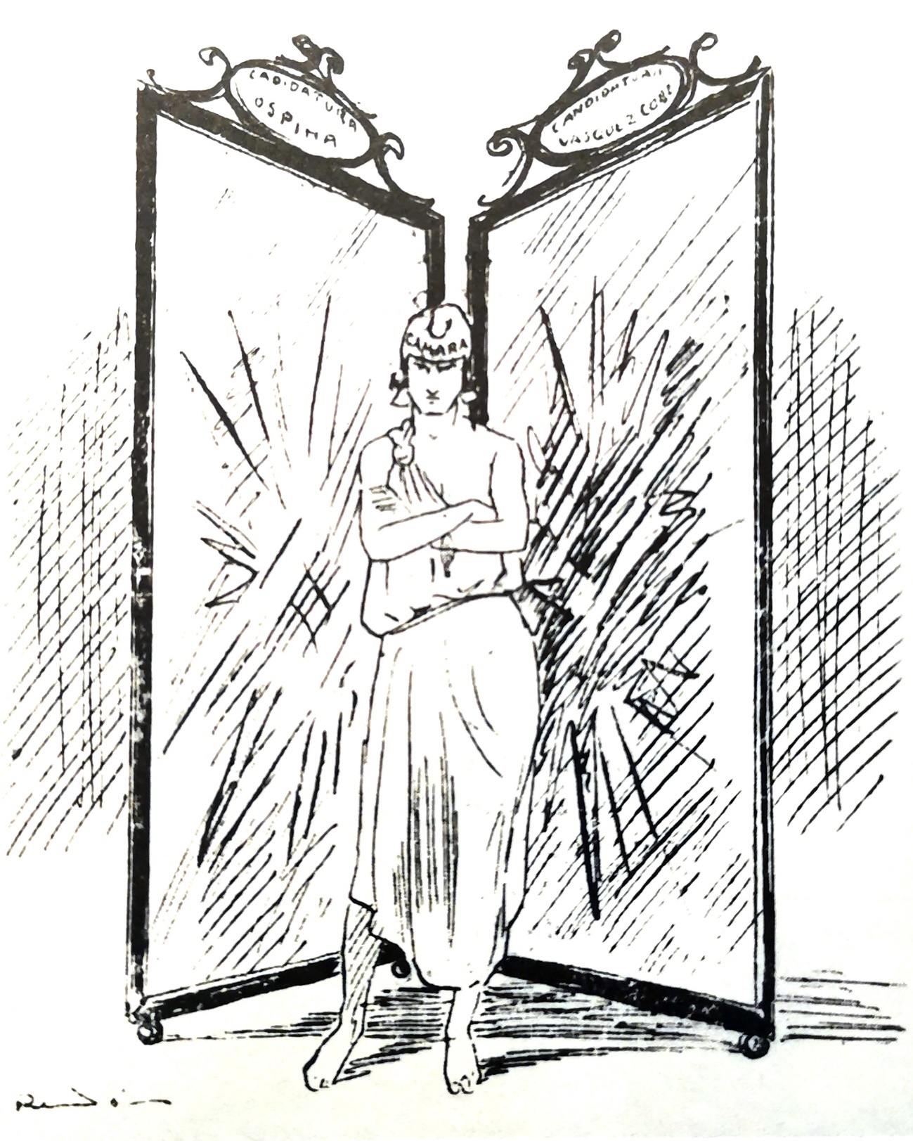
[Ricardo Rendón, «Mírese al espejo», La República, Bogotá, julio 20 de 1921, BLAA]
En el segundo tomo de su amplia, generosa y aguda Historia de la caricatura en Colombia, Beatriz González incluye, en el capítulo dedicado a Rendón, un aparte inédito que le hace un justo y verdadero homenaje al artista. Se trata de una versión divergente sobre las causas de su suicidio, que daría luces sobre por qué la narración prevalente ha sido la de atribuirle a él, y solo a él, la culpa de su desdicha.
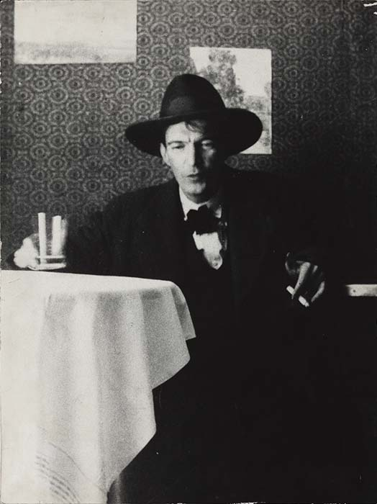
[Autor: Ernesto Monsalve Pino ©Museo de Arte Moderno de Bogotá / Ernesto Monsalve Pino]
El cliché del artista como eterno sufridor que recurre al suicidio para dar por terminadas sus penas ha sido una astucia narrativa que permite, en el caso de Rendón, ocultar el peso que tuvieron las represalias sociales que recibió el artista por su trabajo, por tener una posición crítica inquebrantable e independiente del poder político vigente, por traicionar a su propia clase social, por usar su posición privilegiada de testigo de una época y por compartir esa mirada irónica a otras personas y así contribuir a la construcción democrática de una opinión pública donde «la ley no es solo para los de ruana». Rendón dijo en una entrevista: «La caricatura es un verdadero epigrama, porque como los buenos epigramas tiene aguijón, pero forrado en miel». Y añadió: «La caricatura es el ridículo y el ridículo es la más terrible de las armas», y cerraba diciendo que su arte caía «como una carcajada en un velorio».
Rendón no se habría suicidado solo: fue suicidado por la sociedad de su época bajo una represalia que tomó forma de violencia económica que atacó su trabajo como diseñador y artista, una exclusión bajo el pacto de silencio de una élite política de patriarcas y pobres hombres ricos cuya complicidad santificada se extiende hasta hoy bajo una ética criminal, la venganza es un plato que se sirve frío. Dice González: «Se han hecho numerosos estudios sobre las causas que lo condujeron al suicidio, su estado de salud; se habla de alcoholismo, ciclotimia, decepción del gobierno liberal de Olaya Herrera». Y, a continuación, González da una versión nueva de los hechos y transcribe completa una carta inédita de Elías Abad Mesa a José Restrepo Jaramillo, fechada en octubre 29 de 1931, el día siguiente de la tragedia. Va un fragmento:
«Rendón contestó a quien le preguntaba por qué ya casi no publicaba caricaturas: “No tengo TIEMPO…” Hace unos quince días rompió con Enrique Santos [codirector del periódico El Tiempo]. Y este acudió a un policía y a un portero para sacarlo de su oficina […] Hacía mucho que Ricardo cargaba pistola […] a José Mar le habló de matar a Enrique o a Fabio o de matarse él… Y por la “derecha” le cobraban o se cobraban en la caja algunos pequeños anticipos y le tenían embargados el sueldo y todos los ejemplares del álbum […] Así, pues, que no pregunten los que comprenden que, por Dios, no pregunten, ni investiguen, ni hagan caso a la rotativa de El Tiempo, ni se fíen de la “magnanimidad” de última hora de los Santos (Eduardo y Enrique) por qué se mató Rendón… Y que agregue a las versiones anteriores, tomadas de buenas fuentes (chicos de la prensa que conocen de sobra y hasta su propia carne las interioridades de El Espectador y de El Tiempo), aquella según la cual muchas caricaturas no eran aceptadas por “antigobiernistas” o aparecían con leyenda distinta de la original. Me consta. Y ahora, saca tú las consecuencias de lo acaecido antes del miércoles. Y cuando te pregunten algo, di que Tú y Yo sabemos muy bien quiénes asesinaron a Rendón y a Luis Tejada. Por todo, sufro desde ayer una impresión terrible. Me parece que así, descaradamente, quedo desahogado contigo, démonos el pésame…»
El 28 de octubre de 1931, cerca de las 10 de la mañana, en un reservado de la trastienda del café Gran Vía, Rendón, sentado solitario sin más compañía que una cerveza, alzó el revolver y se disparó en el costado derecho de la frente. Tenía 37 años. En la bandeja del servicio había dejado por escrito una súplica para ahorrarle la pena a su padre y a su madre, con quienes compartía la vivienda: «Suplico que no me lleven a casa». En algunas versiones de los hechos se dice que en la mesa del local, o en un pedazo de papel, Rendón dejó un último diseño, un dibujo, un designio: el croquis con la trayectoria de la bala dentro de su cabeza.
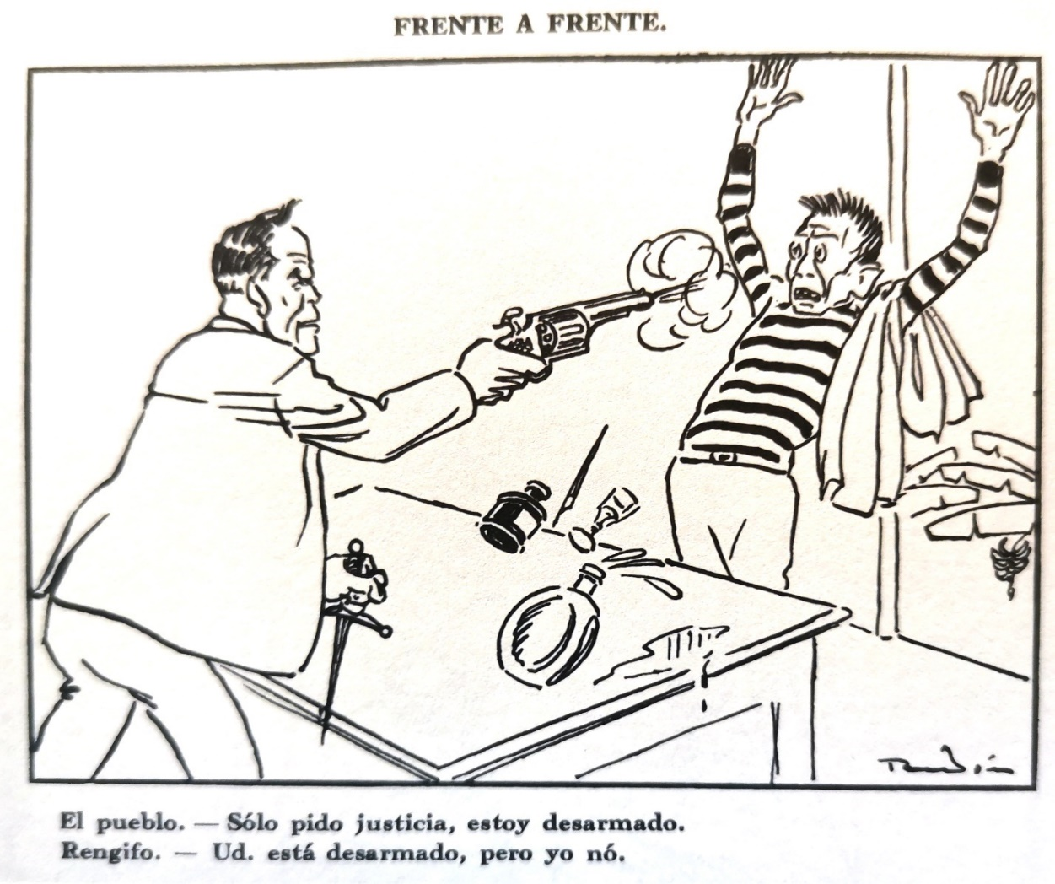
[Ricardo Rendón, «Frente a frente», Álbum de caricaturas. Bogotá, Editorial de Cromos, 1928]

Bolaño Robledo, Silvio. “Armado en México” (2020), en Universo Centro,113. Recuperado de https://www.universocentro.com/NUMERO113/Armado-en-Mexico.aspx
Borges, J. L. (1949). “El Aleph”. Buenos Aires: Editorial Losada
Colmenares, German (1998), “Una fuente para la historia de la opinión pública”. Bogotá: Tercer Mundo.
Duque, Pedro José, [et al.]. (2009) “Cartel Ilustrado en Colombia: década 1930-1940”. Bogotá: Fundación Universidad de Bogotá Jorge Tadeo Lozano.
Escobar, Miguel, “Los Panidas de Medellín. Crónica sobre el grupo literario y su revista de 1915”, Revista Credencial Historia, 70. Recuperado de https://www.banrepcultural.org/biblioteca-virtual/credencial-historia/numero-70/los-panidas-de-medellin
Escobar, Miguel, “Ricardo Rendón: el humor hecho sátira”, Revista Credencial Historia, 53. Recuperado de https://www.banrepcultural.org/biblioteca-virtual/credencial-historia/numero-53/ricardo-rendon-el-humor-hecho-satira
González, Beatriz (2020), “Historia de la caricatura en Colombia”. Bogotá: Villegas Editores.
Miño Rueda, Luis Alberto (2005), “Las aventuras del Indio Pielroja”, Periódico El Tiempo. Recuperado de https://www.eltiempo.com/archivo/documento/MAM-1681395
Morales, Jorge (1998) «Mestizaje, malicia indígena y viveza en la construcción del carácter nacional», Revista de Estudios Sociales, 1 | 1998, 39-43.
Peréz, Luis Fernando. (2000). El Bateo: un periódico antioqueño de sátira política, 1907 – 1957. Historia y Sociedad, n° 7, pp. 199-224. DOI: 10.15446/h
Ramírez, Álvaro ( “Historia del arte gráfico en Antioquia. José Posada Echeverri. 1906-1952”). Medellín, Colombia: Universidad Pontificia Bolivariana.
Rodríguez Morales, Ricardo, “Rendón: el escalpelo que dibuja”, en Revista El Malpensante, 237. Recuperado de https://elmalpensante.com/articulo/ricardo-rendon-el-escalpelo-que-dibuja
Saldarriaga, Manuela (2019). “Requiem por el Pielroja”. Recuperado de https://cerosetenta.uniandes.edu.co/requiem-por-pielroja/
Spitaletta, Reinaldo (2019), “El último Pielroja nacional”, Periódico El Espectador. Recuperado de https://www.elespectador.com/opinion/columnistas/reinaldo-spitaletta/el-ultimo-pielroja-nacional-column-865316/
Vélez-Ochoa Claudia Inés y Muñoz-Sánchez, Ómar, “Antecedentes del diseño gráfico en Colombia y su relación con la formación académica”. Recuperado de https://webcache.googleusercontent.com/search?q=cache:JJN41MwrMjUJ:https://raco.cat/index.php/Grafica/article/view/v5-n9-munoz-velez/453926&cd=1&hl=es-419&ct=clnk&gl=co&client=firefox-b-d

